מבני נתונים ומבוא לאלגוריתמים (20407)

פתרון מועד 90 - סמסטר 2003ב

שאלה 1
Find_Index(T, l, r)
n ← length[T]
while r ≥ l
do 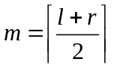
if T[m] + m = n
then return m
if T[m] + m > m
then l ← m – 1
else
r ← m + 1
return (-1)

השגרה הזו היא בעצם כמעט חיפוש בינרי. נוכיח נכונות:
נניח שעבור j מסוים מתקיים A[j] + j > n (כלומר A[j] > n - j).
נניח בשלילה שקיים i < j כך שמתקיים A[i] = n - i. נשים לב לעובדה שמכיוון שהמערך ממוין בסדר יורד, מתקיים i < j גורר A[i] > A[j].
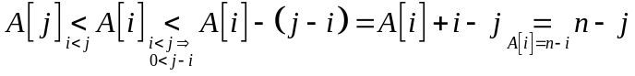
נסתכל על קצוות המשוואה, והרי קיבלנו 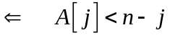 סתירה להנחת השלילה.

